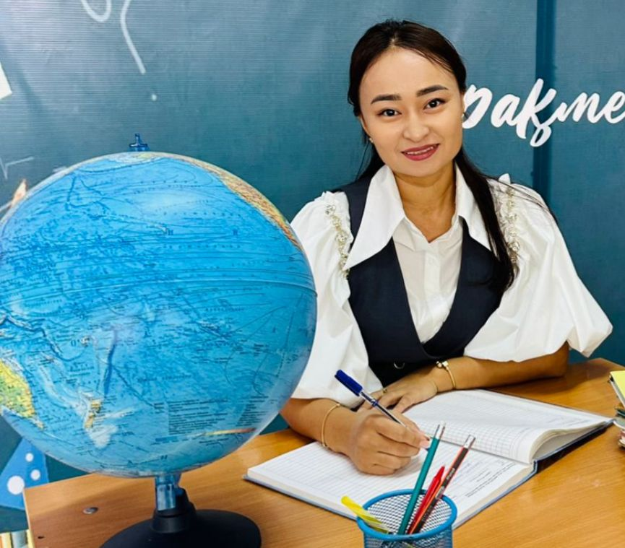
ҚАЛДЫБЕКОВА Гүлмира Маратбекқызы,
Жамбыл ауылындағы №2 орта мектебінің көркем еңбек пәні мұғалімі.
Алматы облысы, Қарасай ауданы

ӘРТҮРЛІ ТОҚУ ТӘСІЛДЕРІ АРҚЫЛЫ ІЛМЕК БІЗБЕН ТОҚУ ӨНЕРІН МЕҢГЕРТУ

Аннотация: Мақалада қарапайым ілмек жасау техникасынан бастап, күрделі өрнектер мен сәндік элементтерге дейінгі сабақ құрылымы, дифференциалды оқыту тәсілдері, топтық және жеке жұмыстар арқылы білімді бекіту жолдары көрсетілген. Сондай-ақ, ілмек бізбен тоқу өнері арқылы оқушылардың ұқыптылығы, шыдамдылығы, қиялы мен еңбек мәдениетін қалыптастырудың маңызы баяндалған. Мақала көркем еңбек пәні мұғалімдеріне сабақ жоспарлауда, оқу процесінде шығармашылық тапсырмалар мен ұлттық қолөнерді интеграциялауда практикалық көмек береді.
Кілттік сөздер: ілмек бізбен тоқу, көркем еңбек, ұлттық қолөнер, шығармашылық дамуы, оқу-әдістемелік әдіс, дифференциалды оқыту, сабақ ұйымдастыру, практикалық тапсырма.
Қазіргі білім беру жүйесінде көркем еңбек пәні – оқушыларды тек бір нәрсе жасауға үйрететін сабақ қана емес, олардың қиялын дамытып, сұлулықты сезінуге, шыдамдылық пен ұқыптылыққа тәрбиелейтін маңызды пәндердің бірі. Бұл пән арқылы оқушылар өз қолымен жасаған бұйымнан қуаныш алып, еңбектің қадірін түсіне бастайды. Көркем еңбек сабағында үйретілетін ең көне әрі қызықты бағыттардың бірі – ілмек бізбен тоқу өнері.
Тоқыма өнерінің тарихы өте тереңде жатыр. Ғалымдардың айтуынша, адамдар тоқу тәсілдерін мыңдаған жыл бұрын-ақ меңгерген. Алғашқы адамдар өсімдіктердің талшықтарын, жануарлардың жүнін пайдаланып, суықтан қорғану үшін қарапайым бұйымдар тоқыған. Уақыт өте келе тоқу тек қажеттілік емес, нағыз өнерге айналды. Әр халық өзіне тән өрнек пен стиль қалыптастырып, тоқу арқылы өз тарихын, мәдениетін жеткізді.
Ілмек бізбен тоқу Еуропада ғана емес, Шығыс елдерінде де кең тараған. Орта ғасырларда тоқылған бұйымдар байлық пен мәртебенің белгісі саналған. Кейбір елдерде ерекше өрнекпен тоқылған шұлық немесе орамал тек ақсүйектерге ғана арналған. Ал қазақ халқында тоқыма өнері тұрмыспен тығыз байланысты болды. Әжелеріміз бен аналарымыз жүн иіріп, қолғап, шұлық, бас киім, сәндік бұйымдар тоқып, оны тұрмыста да, сыйлық ретінде де қолданған.
Ілмек бізбен тоқу – жай ғана жіпті ілмектеу емес. Бұл – сабырлықты қажет ететін, адамды тыныштандыратын, ойды жинақтауға көмектесетін ерекше өнер. Тоқу барысында адам асықпай, әрбір ілмекті мұқият орындауға үйренеді. Сондықтан бұл өнер баланың шыдамдылығын арттырып, ұсақ қол қимылдарын жетілдіреді, қиялын дамытады.
Бүгінгі таңда ілмек бізбен тоқу қайтадан сәнге айналып отыр. Қолмен тоқылған бұйымдар ерекше бағаланып, экологиялық таза әрі бірегей өнім ретінде танылуда. Әлемдік сән үйлерінде де қолмен тоқылған бұйымдар жиі қолданылады. Бұл – тоқыма өнерінің ешқашан өз маңызын жоғалтпайтынын көрсетеді.
Осы себепті көркем еңбек сабақтарында ілмек бізбен тоқу өнерін әртүрлі тәсілдер арқылы үйрету – оқушыларды ұлттық мәдениетке жақындатып қана қоймай, олардың шығармашылық қабілетін ашуға, еңбекке деген сүйіспеншілігін арттыруға мүмкіндік береді. Тоқу өнерін меңгеру арқылы әр оқушы өз қиялын іске асырып, қарапайым жіптен әсем әрі пайдалы бұйым жасаудың қандай керемет екенін сезіне алады.
Ілмек бізбен тоқу өнерін оқыту ең алдымен қарапайым элементтерден басталады. Оқушылар алдымен ілмек бізді дұрыс ұстауды, жіпті таңдауды, бастапқы ілмекті жасау тәсілдерін меңгереді. Бұл кезеңде мұғалімнің рөлі өте маңызды: егер дұрыс бағыт-бағдар берілмесе, оқушының қызығушылығы төмендеуі мүмкін. Алғашқы сабақтарда ауа ілмектері, қысқа бағанша, ұзын бағанша сияқты негізгі тоқу түрлері үйретіледі. Оқушылар осы әдістерді игере отырып, өз қолының икемділігін арттырады, шыдамдылық пен ұқыптылыққа тәрбиеленеді.
Кейін сабақтар біртіндеп күрделене түседі. Оқушыларға пико, ракушка, желпуіш, тор көзді, жасанды гүл өрнектері сияқты күрделі тәсілдер көрсетіледі. Мұғалім әр тәсілдің ерекшелігін, қай бұйымдарға жарайтынын, қандай сәндік мәні бар екенін түсіндіреді. Мысалы, пико – жиек жасауға, тор көзді өрнек – салфетка немесе сөмкенің сәндік элементі ретінде, ал желпуіш – шашақты шляпаларға немесе ойыншықтарға қолданылады.
Ілмек бізбен тоқу барысында оқушылар түрлі бұйымдар жасайды: шағын сөмкелер, ойыншықтар, салфеткалар, сәндік панно, үстелге арналған жиектемелер, бас киім немесе киім элементтері. Мұндай жұмыстар оқушыға өзінің еңбегінің нәтижесін көру арқылы мақтаныш сезімін сыйлайды. Сонымен қатар, әрбір дайын бұйым оқушының қиялын дамытуға, өзіндік стильін қалыптастыруға мүмкіндік береді.
Сабақтарда әртүрлі әдістер қолдануға болады. Мысалы:
- Жобалық әдіс: оқушылар бір топ болып белгілі бір бұйымды жасап, оны көрме немесе сыныптағы көрініс ретінде ұсынады. Бұл әдіс ынтымақтастықты, бір-біріне көмектесу мен идея алмасуды дамытады.
- Интерактивті әдіс: мұғалім видео немесе анимациялық демонстрация арқылы күрделі өрнектерді көрсетеді. Оқушылар оны қарап, өз қолымен қайталайды.
- Дифференциалды оқыту: қабілеті жоғары оқушылар күрделі өрнектермен жұмыс істесе, бастаушы деңгейдегі оқушылар қарапайым үлгілерді орындай алады.
- Салыстыру және талдау әдісі: әр түрлі тоқу тәсілдерін салыстырып, олардың артықшылықтары мен қолдану салаларын талдайды.
- Шығармашылық тапсырмалар: оқушылар өздерінің түстерін, өрнектерін таңдап, жеке жобасын жасайды.
Ілмек бізбен тоқу ұлттық тәрбиемен де тығыз байланысты. Қазақ халқының дәстүрлі ою-өрнектері, табиғат мотивтері, түстер үйлесімі сабақ мазмұнында көрініс табуы тиіс. Мысалы, құстар, гүлдер, қара өрік, толқын түріндегі өрнектер – бұлар қазақтың ұлттық қолөнерінен алынған шабыт. Мұндай өрнектерді қолдану оқушының ұлттық мәдениетке қызығушылығын арттырып, халықтық өнерді бағалауға тәрбиелейді.
Сонымен қатар, қазіргі заманғы сабақтарда түрлі тоқу техникасын біріктіруге болады:
- классикалық ілмек бізбен тоқу және түйіндік тоқу,
- екі немесе үш түсті жіппен өрнек жасау,
- текстуралы тоқу (жұқа және қалың жіптерді араластыру),
- шұғыл бұйымдар: сөмке, шарф, сүлгілер, ойыншықтар және т.б.
Ілмек бізбен тоқу өнерін меңгеру оқушыларға тек практикалық дағды беріп қана қоймай, шығармашылық ойлау, эстетикалық талғам қалыптастыруға, еңбекке деген сүйіспеншілікке, ұлттық дәстүрлерді бағалауға мүмкіндік береді. Күрделі өрнектер мен әртүрлі бұйымдарды жасау арқылы оқушылардың шығармашылық қабілеті шыңдалып, өз еңбегінің нәтижесін бағалауды үйренеді.
Қорытындылай келе, ілмек бізбен тоқу өнерін әртүрлі тәсілдер арқылы меңгерту – көркем еңбек пәнінің мазмұнын байытып, оқушылардың жан-жақты дамуына ықпал ететін маңызды бағыт. Бұл өнер оқушыларды еңбекке, төзімділікке, ұқыптылыққа тәрбиелей отырып, олардың шығармашылық қабілетін ашуға мүмкіндік береді.
Ілмек бізбен тоқуды жүйелі және мақсатты түрде оқыту арқылы оқушы тек қолөнер дағдысын ғана емес, өмірде қажет болатын еңбек мәдениетін де меңгереді. Сонымен қатар, бұл өнер оқушылардың болашақ кәсіби өміріне де пайдалы: төзімділік, ұйымдастырушылық қабілет, қиял мен талғам сияқты қасиеттерді дамытады.
Көркем еңбек пәні мұғалімдері бұл өнерді заманауи әдіс-тәсілдермен ұштастырып, оқушылардың қызығушылығын арттыра отырып оқытса, ұлттық қолөнердің өміршеңдігі сақталып, жас ұрпақтың рухани байлығы арта түсері сөзсіз. Ілмек бізбен тоқу – еш уақытта өз өзектілігін жоймайтын өнер, нағыз классика болып табылады. Бұл өнер әсіресе сәнді бұйымдар жасауда, қыздарға арналған аксессуарлар мен киім элементтерін безендіруде маңызды әрі қажетті құрал болып саналады.
Пайдаланылған әдебиеттер:
- Ахметова, Г. «Қолөнер және шығармашылық қабілет» – Алматы: Білім, 2018.
- Баймұхамедова, С. «Тоқу өнері негіздері: ілмек бізбен тоқу» – Алматы: Фолиант, 2019.
- Ерғалиева, А. «Көркем еңбек сабақтарында ұлттық қолөнерді қолдану» – Нұр-Сұлтан: Атамұра, 2020.
- Қожахметова, Ж. «Балаларға арналған қолөнер техникасы» – Алматы: Рауан, 2017.

